Kategorie A Persönlichkeiten Schweizer Solarpreis 2014
Während 15 Jahren – von 1998 bis 2013 – war Franz Beyeler Geschäftsführer des Vereins Miner- gie. Er trug massgeblich dazu bei, dass sich Minergie und seit 2002 Minergie-P zum führenden Baustandard und zum erfolgreichsten Instrument zur Reduktion der Energieverluste im Gebäu- debereich entwickelten. Durch die Einführung von Minergie-P wurde auch der Einsatz von Solar- energie gefördert. Bei der grossen Mehrheit der fast 3’000 Minergie-P-Bauten sind Solaranlagen installiert. Nicht wenige wurden mit Solarpreisen und als PlusEnergieBauten von Lord Norman Foster ausgezeichnet. Insgesamt sorgte Franz Beyeler für die Zertifizierung von 32’700 Gebäu- den, davon 432’600 m2 Minergie-P und 147’200 m2 Minergie-P-Eco-Bauten.

Franz Beyeler, GF Minergie (1998-2013), 3006 Bern/BE

Unter der operativen Führung Franz Beye- lers baute der Verein Minergie seit der Grün- dung 1998 ein nationales Netzwerk auf. In der Folge positionierten sich Minergie und Minergie-P an der Spitze der Baustandards zur Reduktion von Energieverlusten im Ge- bäudebereich. Durch Minergie-P werden die bisherigen gigantischen Energieverluste im Gebäudebereich von 200 bis 300 kWh/m2 massiv und oft um 80-90% reduziert. Ener- getisch und vor allem ökologisch anspruchs- voll und vorbildlich sind die „Eco-Bauten“ wie Minergie-P-Eco. Dank Franz Beyelers enormem Einsatz sind bis heute 2’250 Minergie-P- und 545 Minergie-P-Eco-Bau- ten zertifiziert worden. Aufgrund seiner un- ermüdlichen Aktivität, seinem Kommunikati- onstalent und seiner Präsenz trug Franz Beyeler den Titel „Minergie-Papst“.
Nebst seiner Tätigkeit für den Verein Minergie hat sich Franz Beyeler in unzähli- gen Referaten und Präsentationen immer wieder für die Solarenergie eingesetzt. Von 1992 bis 2013 war Franz Beyeler verant- wortlich für das Marketing und die Kommu- nikation der Fachvereinigung Wärmepum- pen Schweiz (FWS). 2013 übergab er die Geschäftsführung Minergie an Christian Röthenmund. Anschliessend wollte er die neu zu gründende Minergie International AG führen. Eine schwere Krankheit verunmög- lichte aber dieses Vorhaben. Deshalb ist Franz Beyeler Ende 2013 von all seinen be- ruflichen Verpflichtungen zurückgetreten. Von Herzen wünschen wir ihm gute Gene- sung und viele glückliche Jahre mit seiner Familie.
Ohne den „Minergie-Papst“ wäre Miner- gie-P heute nicht der mit Abstand erfolg- reichste und beste Baustandard der Schweiz für die Energiewende 2050. Für sein Le- benswerk erhält Franz Beyeler den Schwei- zer Solarpreis 2014.
Sous la direction opérationnelle de Franz Beyeler, l’association Minergie a tissé un ré- seau national depuis sa fondation en 1998. Minergie et Minergie-P sont à l’avant-garde des normes de construction pour l’efficacité énergétique des bâtiments. Minergie-P a permis une réduction considérable – souvent de 80 à 90% – des pertes qui pouvaient at- teindre 200 à 300 kWh/m2. Les bâtiments Minergie-P-Eco sont énergétiquement et surtout écologiquement exemplaires. Grâce à l’engagement de Franz Beyeler, 2’250 cer- tifications Minergie-P et 545 Minergie-P-Eco ont été décernées à ce jour. Ses efforts infa- tigables, ses talents de communicateur ont valu à Franz Beyeler le surnom de «Pape Minergie».
Outre son activité au sein de l’association, il s’est investi sans compter avec des discours et des présentations en faveur de l’énergie solaire. Entre 1992 et 2013, Franz Beyeler était responsable du marketing et de la com- munication du Groupement professionnel suisse pour les pompes à chaleur (GSP). En 2013, il a remis la direction de Minergie à Christian Röthenmund. Il devait prendre alors la tête de la société nouvellement créée Minergie International SA, mais de graves problèmes de santé l’en ont empêché. Franz Beyeler a renoncé à tous ses engagements professionnels fin 2013. Nous lui souhaitons de tout cœur un prompt rétablissement et de nombreuses années de bonheur en famille.
Sans le «Pape Minergie», Minergie-P ne serait pas aujourd’hui la meilleure et la plus appréciée des normes de construction suisses pour la transition énergétique 2050. L’œuvre de sa vie vaut à Franz Beyeler de recevoir le Prix Solaire Suisse 2014.
Zur Person

Geboren am 20.06.1951 in Schwarzenburg/BE
Eidg. dipl. Betriebsökonom HWV, Fachrichtung Marketing
Marketing- und Kommunikationsberater
Verwaltungsratspräsident MKR Consulting AG, Bern

Beruflicher Werdegang:
Kaufmännische Lehre Sägesser Worb AG, Worb 2 Jahre Carba AG, Bern, Verkaufsabteilung
2 Jahre Losinger AG, Bern
- Jahre Losinger Systems Ltd., Thame/Oxford
- Jahre Studium: Höhere Wirtschafts- und Verwal- tungsschule HWV, Bern
8 Jahre Geschäftsführer Ritter Marketing AG, Bollingen
1988 Gründung der MKR Consulting AG
Ab 1992 Leiter der Informationsstelle Wärmepumpen im Mandat der Fachvereinigung Wärmepumpen Schweiz FWS
Ab 1999 Geschäftsführer Minergie im Mandat des Vereins Minergie

Ausgewählte Zitate:
„Es dauerte einige Zeit, bis erkannt wurde, dass Miner- gie ein fortschrittlicher Baustandard ist, umweltfreund- lich, von dem Nutzer und Eigentümer profitieren, weil er mehr Komfort und Lebensqualität bietet als konventio- nell erstellte Gebäude“. (Franz Beyeler in Elektrotechnik ET/ HK-Gebäudetechnik, Juli 2013)

„Ein Gebäude ist immer nur so gut, wie es geplant und gebaut wurde.“ (Franz Beyeler, Swissbau Focus Blog, 05. März 2013)

Kontakt

Franz Beyeler Zeerlederstrasse 20
3006 Bern
Tel. 031 352 56 73
franz.beyeler@bluewin.ch

16 | Schweizer Solarpreis 2014 | Prix Solaire Suisse 2014

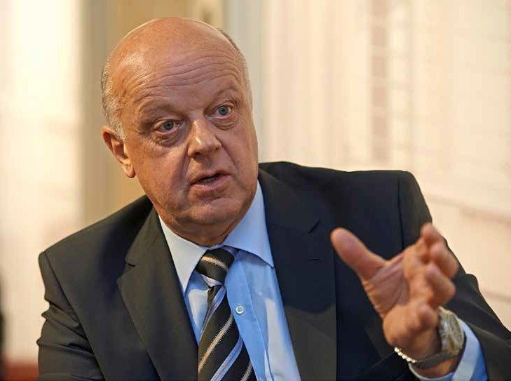
1

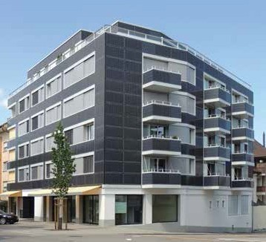
2 3

- Franz Beyeler, Geschäftsführer des Vereins Minergie von 1998 bis 2013, in Aktion.
- Beispiel eines Solarpreisträgers mit Minergie-P- Standard: 107%-PEB-Sanierung Viridén in Romanshorn/TG. Das MFH mit 22 Wohnungen erhielt 2013 den Norman Foster Solar Award und gewann den Europäischen Solarpreis 2013.
- Franz Beyeler installierte eine vorbildlich integrierte 18 kWp-Solaranlage in das Dach des EFH seiner Schwiegermutter in Niederscherli/BE.

Schweizer Solarpreis 2014 | Prix Solaire Suisse 2014 | 17

